附件1
上海电力大学基层党支部建设情况自评打分表
所属二级党组织名称： 党支部名称： 党支部书记姓名：
自评事项 | 单项满分值 | 自评分值
1.贯彻落实我校《加强新形势下教工党支部建设的意见》《加强新形势下学生党支部建设的意见》，推进党支部标准化、规范化建设，充分发挥党支部的主体作用，推动全面从严治党向基层延伸。 | 5
2.党支部按期换届，换届程序规范。有正式党员7人以上的党支部，设立党支部委员会，支委班子健全。 | 5
3.落实《中国共产党党员教育管理工作条例》，深入推进党员教育工作体系化。宣传和执行党的路线方针政策以及上级党组织的决议，团结师生员工，在完成教学科研管理任务中发挥党员先锋模范作用；组织、督促党员每年集中学习培训时间一般不少于32学时。预备党员在预备期内和转正后1年内一般要各参加1次由上级党组织组织的集中培训。 | 5
4.党支部严格执行党的组织生活制度，经常、认真、严肃地开展批评和自我批评，增强党内政治生活的政治性、时代性、原则性、战斗性。党员领导干部带头参加所在党支部或者党小组组织生活。 | 5
5.党支部组织党员按期参加党员大会（一般每季度召开一次）、党小组会（一般每月召开一次）和上党课（一般每季度召开一次），定期召开党支部委员会会议（一般每月召开一次），“三会一课”党员出勤情况好。 | 5
6.“三会一课”突出政治学习和教育，突出党性锻炼，学习上海市十二次党代会精神，结合党员思想和工作实际，确定主题和具体方式，做到形式多样、氛围庄重。 | 10
7.党课针对党员思想和工作实际，回应普遍关心的问题，注重身边人讲身边事，吸引力感染力强。 | 3
8.党支部每月相对固定1天开展主题党日，组织党员集中学习、过组织生活、进行民主议事和志愿服务等。主题党日开展前，党支部认真研究确定主题和内容；开展后，抓好议定事项的组织落实。 | 3
9.党支部根据上级要求召开好组织生活会。组织生活会一般以党支部党员大会、党支部委员会会议或者党小组会形式召开。组织生活会确定主题，会前认真学习，谈心谈话，听取意见；会上查摆问题，开展批评和自我批评，明确整改方向；会后制定整改措施，逐一整改落实。 | 3
10.党支部一般每年开展1次民主评议党员，组织党员对照合格党员标准、对照入党誓词，联系个人实际进行党性分析。党支部召开党员大会，按照个人自评、党员互评、民主测评的程序，组织党员进行评议。党员人数较多的党支部，个人自评和党员互评可以在党小组范围内进行。党支部委员会会议或者党员大会根据评议情况和党员日常表现情况，提出评定意见。 | 3
11.党支部应当经常开展谈心谈话。党支部委员之间、党支部委员和党员之间、党员和党员之间，每年谈心谈话一般不少于1次。谈心谈话坦诚相见、交流思想、交换意见、帮助提高。党支部注重分析党员思想状况和心理状态。对家庭发生重大变故和出现重大困难、身心健康存在突出问题等情况的党员，党支部书记帮助做好心理疏导；对受到处分处置以及有不良反映的党员，党支部书记有针对性地做好思想政治工作。 | 3
12.严格党员日常管理，组织关系管理有序，党费收缴管理规范，落实毕业生党员组织关系管理、失联党员规范管理和组织处置有关规定,依规稳妥处置不合格党员。对出国（境）学习研究的党员，按规定做好保持联系和党籍管理等工作。 | 5
13.组织师生党员充分发挥先锋模范作用，带头攻坚克难，承担重大改革发展稳定任务，密切联系群众，经常性听取师生员工意见和诉求，维护他们的正当权利和利益。在疫情防控保卫战中，充分发挥党支部的战斗堡垒作用和党员先锋模范作用。 | 5
14.严格落实《中国共产党发展党员工作细则》各项程序和规范要求。坚持把政治标准放在首位,严把质量关，认真落实政治审查等制度,坚决防止出现“弄虚作假”“带病入党”“近亲繁殖”“人情党员”。 | 6
15.教工党支部：参与本单位重大问题决策，支持本单位行政负责人开展工作，对教职工职称评定、岗位（职员等级）晋升、考核评价等进行政治把关；加强师德师风建设，有针对性地做好思想政治工作。重视教师党员发展工作安排，切实做好在各类高层次人才、学科带头人、青年学术骨干、海外留学归国人员中发展党员工作。教师党支部书记常态化联系教师入党积极分子，主动帮助引导他们向党组织靠拢。做好入党联系人配备工作，党员发展材料规范，经预审无差错。 | 8
15.学生党支部：组织学生党员参与学生事务管理，维护学校稳定。支持、指导和帮助团支部、班委会以及学生社团根据学生特点开展工作，充分发挥保留团籍的学生党员的带动作用。根据学生特点，有针对性地做好思想政治教育工作。坚持把政治标准放在首位，严把党员发展质量关，做好发展党员工作，将“推荐优秀团员作为入党积极分子”作为重要渠道，重视发展少数民族学生入党。做好入党联系人配备工作，党员发展材料规范，经预审无差错。
16.党支部积极探索“党建+学科建设、教学科研、管理服务”等模式,大力推广“互联网+党建”等做法,推动党建工作与二级单位中心工作深度融合，党支部建设有特色，形成支部建设的创新项目和创新案例。 | 6
17.党支部教育、管理、监督党员有力，组织、宣传、凝聚、服务师生有力，团结凝聚、引领带动师生积极投身二级单位重大改革、重要事项、重点安排，党员作用发挥突出，充分发挥党的组织优势、组织功能、组织力量,推动学校事业发展。 | 5
18.党支部工作手册“三会一课”和主题党日记录及时、内容完整、无不当内容，基本信息填写正确、及时更新，工作计划、党员转入转出情况、入党积极分子和发展对象情况相关表格记录规范。 | 5
19.严明党的政治纪律、组织纪律和工作纪律，及时传达上级党组织的通知、部署和要求，执行上级党组织的命令，党支部重大工作请示报告程序规范、内容严谨。 | 5
20.严格按照基层党支部基层党建工作档案归档范围整理党支部归档材料，严格按照统一的规范和职责要求，严谨细致地做好材料收集归档工作。 | 5
汇 总 | 100

附件3
上海电力大学二级党组织下属党支部问题清单和整改措施清单
二级党组织名称：
序号 | 党支部名称 | 问题清单 | 整改措施

附件5：
上海电力大学创新示范党支部申报工作
实施办法
为切实推进学校基层党建工作高质量创新发展，巩固深化“不忘初心、牢记使命”主题教育成果，建立党史学习教育长效机制，探索新形势下高校基层党建工作的新载体、新途径、新方法，增强基层党组织的创造力、凝聚力和战斗力，经研究，决定在基层党组织中开展创新示范党支部申报工作。具体实施办法如下：
一、指导思想
以习近平新时代中国特色社会主义思想为指导，贯彻落实《中国共产党支部工作条例（试行）》，紧紧围绕学校中心工作，以创新示范党支部申报工作为载体，以提升基层党组织组织力为重点，以教育、管理、监督党员有力，宣传、组织、凝聚、服务群众有力为主要内容，营造良好的基层党建工作氛围，力争形成“一支部一方案一品牌”，推进基层党建工作高质量创新发展。
二、申报原则
第一，坚持强化政治引领和增强创新功能相统一的原则。党的组织是政治组织，政治功能是第一位的。创新示范党支部首先要强化政治引领，处理好党支部政治引领作用发挥和增强创新功能的关系。
第二，坚持增强创新活力和与中心工作深度融合相统一的原则。开展创新型党支部申报，目的在于服务中心服务大局。加强党组织的创新活动，必须紧扣校党委中心工作、大局大势。
第三，坚持继承优良传统和不断开拓创新相统一的原则。创新不是另起炉灶，另搞一套。既要传承长期以来形成的特色做法，把好做法好经验用制度固定下来、坚持下去，又要适应新形势任务需要，不断改进和探索。
第四，坚持强化顶层设计和尊重基层首创相统一的原则。创新型党支部既依靠顶层设计“指路”，又需要基层实践“探路”。既要制定周密严谨的顶层设计，有领导、有步骤推进申报工作，又要建立容错试错机制，营造宽松的创新环境，让广大党员和党支部敢创新、愿创新、善创新。
三、申报内容
第一，支部工作模式创新。鼓励党支部探索“党建+学科建设、教学科研、管理服务”等模式，大力推广“互联网+党建”等做法，推动党建工作与二级单位中心工作深度融合，推进创新示范党支部建设，形成支部建设创新项目和创新案例。
第二，骨干队伍建设创新。突出创新导向，注重把有思路、有办法、有闯劲的优秀分子吸收到党内来；树立创新理念,注重动员和组织党员积极研究新情况、发现新问题，推动创新发展。
第三，平台阵地建设创新。阵地是创新的基础，阵地建设要彰显党建元素，充分利用信息化平台和新媒体手段开展党员日常教育，积极拓展网络基层党建阵地，积极利用“上电组工在线”微信公众平台，加强日常宣传教育，增强党建工作的吸引力和实效性。
第四，支部活动载体创新。结合实际工作，创新 “三会一课”、主题党日活动载体，提升“三会一课”和主题党日活动的有效性和对党员的吸引力，增强党支部的凝聚力。
第五，制度机制保障创新。聚焦二级单位中心工作和重点任务，探索建立“不忘初心、牢记使命”主题教育长效机制，建立健全党员立足岗位创先争优的长效机制，通过制度机制创新，推进党支部标准化规范化建设，提升党支部组织力。
四、申报要求
（一）要具有创新性和广泛性。要紧密结合本单位实际情况，确实具有创新性和可操作性，能够调动基层党支部、党员和普通群众的积极性，能够对本单位的各项事业发展起到促进作用。
（二）要以原有工作为基础。各党支部在立项活动中，要在原有工作基础上，围绕基层党建工作中具有基础性、全局性、前瞻性的实际问题进行论证、设计和实践，有针对性地进行申报。
（三）要有实践性和长效性。要以基层党建工作中进行的制度机制、管理模式、活动载体等的探索创新和实践为主要内容。
五、组织保障
一是压实领导责任。要求各二级党组织要把履行创新示范党支部建设的责任放在心上、抓在手上、扛在肩上，把“一岗双责”落到实处。
二是精心统筹谋划。各二级党组织要指导支部认真研究谋划基本思路、总体布局和推进步骤，制定实施意见和工作方案，提出切合实际的具体目标和务实管用的工作措施。
三是拓展创新手段。创新思维方式和工作方法，运用大数据技术手段，推进创新示范党支部建设，促进党支部自身建设和推动发展、服务群众等工作的规范化、科学化、智慧化。
四是强化督查指导。各二级党组织要开展常态化督导，列出督导清单，细化督导任务，采取多种方式进行督导，定期进行分析研判，查找存在问题，剖析问题原因，寻求解决办法。
五是注重典型引领。加大典型培育，加强宣传推广，强化示范带动，培育树立一批叫得响、立得住、可推广、能持久的先进典型。
六、申报评选流程
各二级党组织应结合基层党建工作质量提升工程中期评估工作，在评估结果为“A”的党支部中遴选基础好、有特色的党支部推荐申报校级创新示范党支部，有全日制学生的党组织至多可推荐两个优秀党支部申报，其他党组织至多可推荐一个优秀党支部申报。10月20日前将《上海电力大学大学创新示范党支部申报表》报送校党委组织部（纸质盖章版材料交至图文中心1038办公室，电子版材料发送至组织部邮箱zuzhibu@shiep.edu.cn）;校党委组织部组织评审工作小组进行评审并公布结果，给予每个获批的党支部分批下拨3000元专项经费支持。
申报获批后，各二级党组织要指导、督促申报支部继续推进创新示范支部建设工作，并于2023年10月底前提交总结案例（具体要求另行通知），由评审工作小组进行项目验收。经评审小组考核后，对完成既定目标、达到预期效果的支部予以验收通过，并将成果进行宣传推广。

上海电力大学党委组织部
2022年9月27日

上海电力大学创新示范党支部申报表
填表时间： 年 月 日
申报党支部名称
支部书记姓名 |  |  | 联系方式
申报类别 |  | □支部工作模式创新 □骨干队伍建设创新  □平台阵地建设创新 □支部活动载体创新  □制度机制保障创新 □其他________________________
内容简介（300字左右，建设方案及预期成效）

二级党组织  意见 | 单位盖章 单位负责人签字  年 月 日
校党委组织部  组织评审意见 | 党委组织部  年 月 日
备注：请于10月20日前将此表电子文件发送到zuzhibu@shiep.edu.cn，纸质版交至图文中心1038党委组织部。
附件6：
创新示范党支部工作案例上报说明

整个案例2000字左右，一般应包含引言、背景、做法、启示四个部分。要求逻辑清晰严密、内容客观翔实、表述准确凝练，做到“见人见事见细节”，具有可读性和感染力。同时提供3-5张电子照片（将照片插入文字文档对应位置，并配上文字说明），要求主题鲜明、形象生动、图像清晰。
引言：对案例作一个简明扼要的概括，点出关键词或核心举措。200字左右。
背景：简要介绍案例所反映工作针对的问题及其产生原因，所采取措施的政策依据及预期目标等相关背景。300字左右。
做法：重点介绍主要思路、具体做法、开展情况、所取得的成效、所解决的问题等，可适当穿插具体事例。1000字左右。
启示：重点分析案例本身的价值意义；开展工作或解决问题过程中的经验启示；应当继续改进的地方和建议；开展类似工作时值得借鉴学习的地方等。500字左右。

附参考案例：百年党史路 奋斗新征程 上海浦东新区创新打造党员教育“巴士课堂”

百年党史路 奋斗新征程
上海浦东新区创新打造党员教育“巴士课堂”

【引言】
“中国共产党为什么诞生在上海？”“历史为什么选择了浦东？”……在讲解员的娓娓道来中，发生在上海的党史故事串联起来；随着巴士驶过外滩、穿梭陆家嘴，党领导下的浦东开发开放创业历程和巨大成就一一展现。在建党百年之际，上海浦东新区创新推出“巴士课堂”，围绕“百年党史在上海的精彩演绎”，将上海作为党的诞生地丰富的红色资源和浦东开发开放30年的实践资源“串点成线”，红色巴士从中共一大纪念馆出发，开往浦东开发开放30周年主题展，途经中共二大会址、共青团中央机关旧址（渔阳里）、外滩陈毅广场等红色地标，将历史故事与现实场景相结合、车内讲授与下车打卡相结合、视频展示与互动问答相结合，打造出一堂跨越浦江两岸、贯穿百年历史的精品党课。
【背景】
习近平总书记在浦东开发开放30周年庆祝大会上深刻指出，上海是中国共产党诞生地，要传承红色基因、践行初心使命，奋力创造新时代新奇迹。上海浦东新区深入贯彻落实习近平总书记重要讲话精神，按照市委要求，在上海2020年率先开展的“四史”学习教育中，创新采用巴士形式串联浦东新区各个红色点位，精心打造《重走浦东开发开放之路》“四史巴士课堂”。2021年，为庆祝建党100周年，深入开展党史学习教育，浦东新区持续在用好红色资源、讲活党史故事上下工夫，将“巴士课堂”进行全新升级，聚焦弘扬伟大建党精神，拓展整合黄浦江两岸的红色资源，全程突出建党、建国、改革开放三大主题，将新建成的中共一大会址纪念馆和新推出的浦东开发开放30周年主题展作为“巴士课堂”起始站，统筹工作力量，精心设计路线，研发精品课程，组建专业队伍，建立长效机制，通过一个个生动故事串联身边场景，让广大党员身临其境感受中国共产党从建党的开天辟地、到新中国成立的改天换地、再到改革开放的翻天覆地的百年伟业。“巴士课堂”以扎实的内容、新颖的形式、专业的讲授、生动的场景打造了党史学习精品课程，吸引着来自上海、长三角地区乃至全国的基层党组织和广大党员，成为党员学习教育的“浦东品牌”。
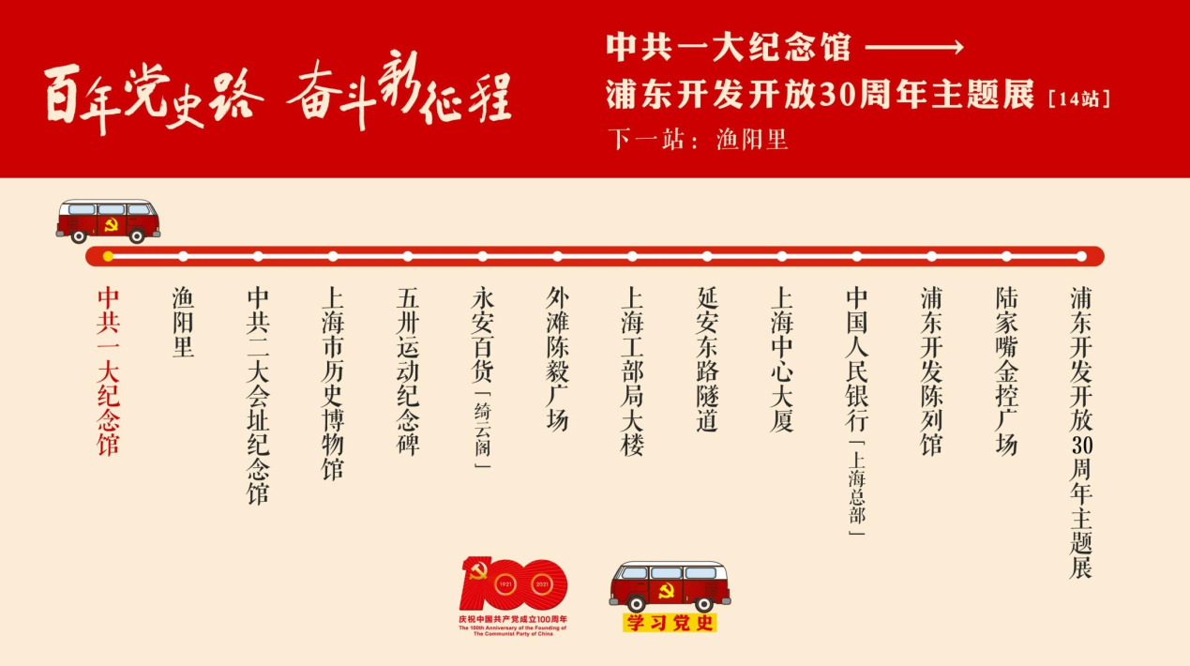
（“百年党史路 奋斗新征程”巴士课堂路线图）
【做法】
（一）聚焦百年党史，讲好浦东故事。浦东新区紧紧围绕学习贯彻习近平新时代中国特色社会主义思想，聚焦庆祝建党100周年，紧扣中央、市委党史学习教育部署要求，坚持围绕中心、服务大局，立足用伟大建党精神和浦东改革开放发展实践教育人、激励人、感召人，加强顶层设计，统筹谋划推进，区委组织部、区委宣传部、上海文广集团（SMG）东方财经浦东频道、中共一大纪念馆、浦东公交集团等单位协同配合，党史党建专家、党员教育业务骨干、基层党员等建言献策，反复打磨、深入研究，推出100分钟的课程，包括“中共一大开天辟地”“历史为什么选择上海”“中共二大建章立制”“中共四大强化组织”“没有硝烟的隐蔽战线”“解放大上海”“五星红旗在这里诞生”“建设新中国”“浦东开发开放”“一步跨过黄浦江”“从24米到632米的天际线”“奔跑吧，浦东”共12大板块，结合30分钟视频素材、40多个党史故事、180多页图文资料和近20000字的讲解，穿越百年历史、横跨浦江两岸、凸显浦东特色，成为上海党史学习教育具有代表性的一堂精品党课。
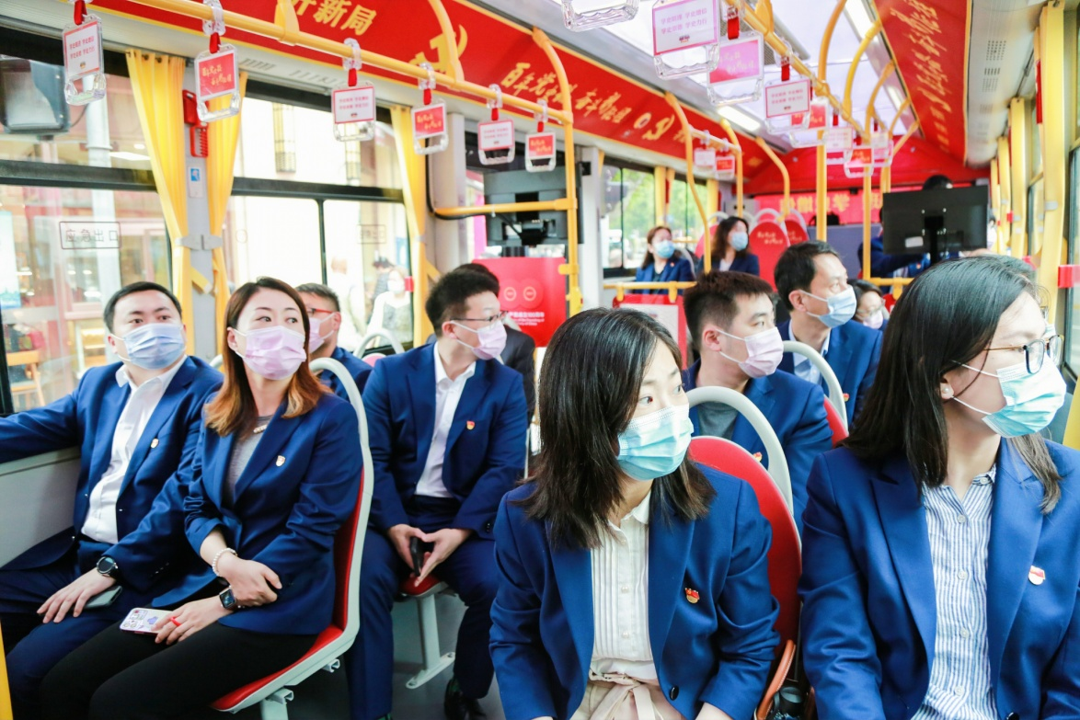
（二）整合红色资源，精心“串珠成线”。“巴士课堂”坚持用好各类红色资源，推动革命旧址遗迹、红色场馆等成为党史“教室”。串联著名红色地标。中共一大会址是中国共产党人的精神家园，标定着百年党史的伟大起点。“巴士课堂”将起点选在中共一大纪念馆，在党的启航之地开启党课旅程，意义非凡、感受深刻。“巴士课堂”还途径首部党章诞生地——中共二大会址纪念馆，联结党的支部建设的起点——中共四大纪念馆，将上海最具代表性的红色地标全部涵盖其中。联结重要党史事件。作为党的诞生地和初心始发地，上海见证了百年党史的诸多“第一次”，中国第一个共产党早期组织诞生地、新中国上海第一面五星红旗升起地、全国第一个金融贸易区……“巴士课堂”一路行过重要历史事件发生地，以时间为序，串联起发生在上海红色故事。用好党员教育基地。为庆祝浦东开发开放30周年，2020年新建成的浦东开发开放主题展，以1000余幅图片、33个视频、5部主题演绎片、1部4D影片、5套大型装置、4组实境还原装置和近百款实物，展现中国特色社会主义在上海、在浦东的生动实践，是上海广受欢迎的党员学习教育基地。“巴士课堂”以此作为终点站，以下车观展为党课画下圆满句号，让广大党员将历史与现实相结合、理论与实践相联系，深刻领悟“牢记嘱托、砥砺奋进”的时代担当。
（乘客们乘坐“巴士课堂”沿途寻找红色地标）
（三）丰富党课形式，打造“移动课堂”。“巴士课堂”坚持推陈出新，在精心安排路线的基础上，创新设计类型丰富、生动活泼的车上教学形式，让学员在巴士行驶途中受教育、有感悟。建筑故事沿途学。老上海石库门、博文女校旧址、一大代表临时宿舍等历史建筑是静默的历史讲述者，讲解员跟随巴士路线便逐一介绍红色建筑背后的故事，让参与者更直观地了解历史人物、事件，共同追寻百年红色岁月。视频连线对话学。因时长、交通等原因，“巴士课堂”并未经过位于虹口区的中共四大纪念馆，为全面介绍发生在上海的重要党史时刻，在巴士上邀请中共四大纪念馆馆长以视频连线形式，与大家隔空对话，讲解“将‘支部’确立为党的基层组织形式”的始末。红色影音沉浸学。结合课程设计，沿途播放经典沪剧《永不消逝的电波》、诞生国歌的电影《风云儿女》、改革开放之歌《春天的故事》等10余段影音资料，引发大家回忆和共鸣。车内问答互动学。在巴士行进过程中，每场进行3到5次知识问答，讲解员与参与者多种形式互动，让大家全方位融入学习，增强学习实效。
（四）强化多元参与，形成学习热潮。在活动中不断擦亮“巴士课堂”品牌，切实发挥组织优势和专业优势，着力打造广受欢迎的党史学习“金课”。满足多元学习需求，结合党史学习教育常态化长效化要求，落实“三会一课”、主题党日等组织生活制度要求，聚焦“两新”组织党员、社区党员、科创人才、青少年等不同领域不同类型党员群众学习需求，量身定制多样化、创新性党课内容。在每周一至周五、每天6班次的基础上，增开夜班巴士、周末巴士等，尽可能满足更多基层党组织和党员群众学习教育的需求。打造多元宣讲团队，定期邀请全国全市党代表、“两优一先”、青年党员、医务工作者、科创先锋等亲历者、建设者走进“巴士课堂”。举办“党的故事我来讲”巴士课堂讲解员评选活动，选拔100名优秀讲解员，打造百人专业宣讲团队。拓展多元学习形式，充分发挥线上平台作用，在“浦东观察”APP开通“巴士课堂”预约平台，在抖音、B站等网络平台举办网络直播活动，打造巴士云端课堂。预约平台正式上线仅2个小时，一个月内近百场次的活动就被全部约满，每天凌晨更新的班次均在几十秒内被“秒杀”，更有许多党组织选择“拼车”参加活动，掀起“坐红色巴士 学百年党史”的热潮。
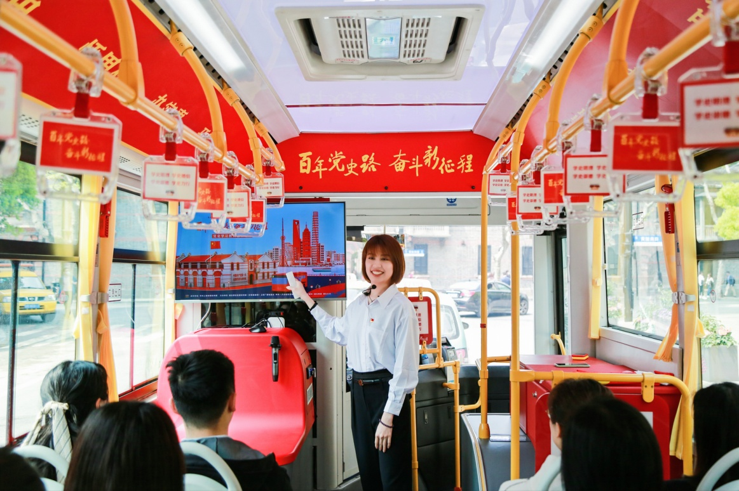
（经评选产生的“巴士课堂”首席讲解员正在为乘客们讲解）
【启示】
（一）用活红色资源，要强化系统思维、点线结合。紧紧围绕党史、新中国史、改革开放史、社会主义发展史学习要求，充分发挥上海党的诞生地和浦东改革开放最前沿的资源优势，在时间上沿着历史发展沿革，串联起党的建设、改革、发展各个时期；在空间上连接各处红色资源，串联起红色场馆、历史遗迹多个点位，打造体系完整、内容全面的课程，推动党员深刻领悟中国共产党为什么“能”、马克思主义为什么“行”、中国特色社会主义为什么“好”，忠诚拥护“两个确立”、坚决做到“两个维护”。
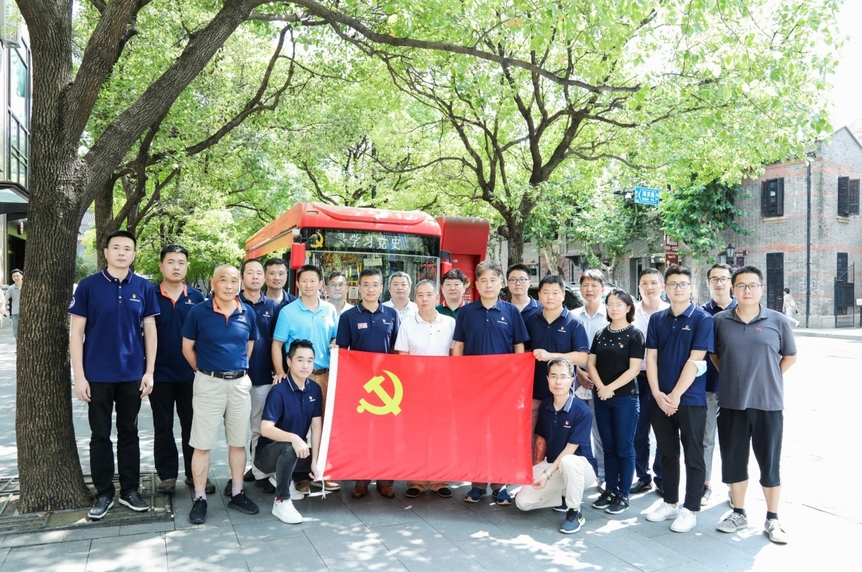

（学员参加“巴士党课”学习后拍照留念）
（二）讲活历史故事，要强化质量观念、增强实效。将红色资源作为理想信念教育和党性教育的“活教材”，要坚持内容为王，形式为内容服务，加强理论阐释，深入挖掘故事背后的精神、精神背后的实质，以有厚度的内容承载有深度的理论，让党员在历史穿梭中加深感悟感动，在学思践悟中筑牢思想根基，确保党课学习走深走心走实，推动学习成效转化为实际行动。
（三）搞活教育形式，要强化需求导向、守正创新。要适应时代发展趋势和新时代党员学习习惯，不仅要持续挖掘红色宝藏、丰富红色地图，还要机制、载体、方法上创新，通过全媒体的传播、数字化的呈现、艺术化的再现，打造情景式、互动式、体验式的党员教育课程，使人们与党史教室、教材、教师更好产生共情、共鸣，在跨越时空的对话中感知革命精神，强化理想信念。

